Житель Троицка отправится на состязание в Китай
27.06.2019

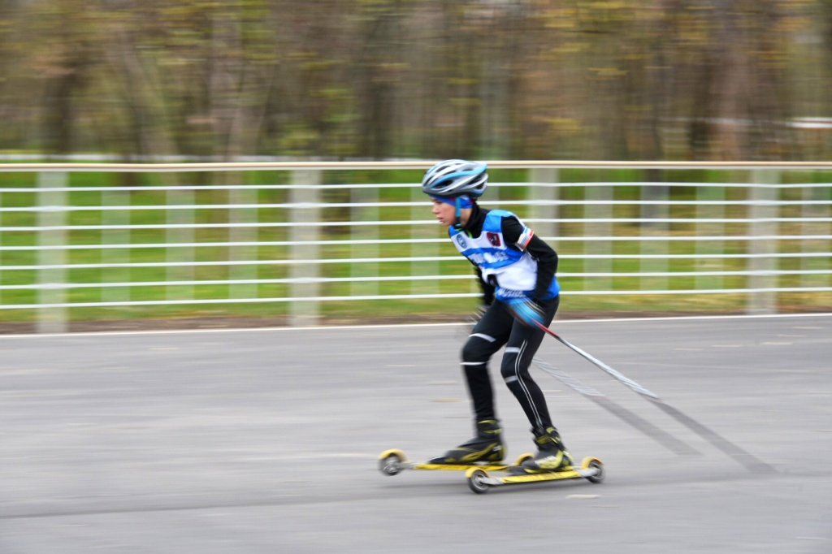
Житель Троицка отправится на состязание в Китай. Фото: архив
Спортсмен из городского округа Троицк с 4 по 6 июля представит Россию на 1-м этапе Кубка мира по лыжероллерам. Состязание пройдет в Китае.
— Сотрудник базы «Лесная» и ведущий лыжник Илья Безгин вошел в состав команды из пяти человек, которые представят Россию. Наши участники будут соревноваться со спортсменами из разных стран, включая сильных соперников из Норвегии, Швеции, Италии, Латвии и Германии, — рассказал директор базы «Лесная» Андрей Терехин.
Он добавил, что лучшим лыжероллерам вручат медали и специальный приз.
Отметим, что ранее житель Троицка Илья Безгин стал лидером Кубка России по данному виду спорта.

Адрес страницы: http://tinao.mos.ru/presscenter/news/detail/8183840.html
Префектура Троицкого и Новомосковского административных округов города Москвы

